PRESSEMITTEILUNG

Mythos oder Tatsache? Das große Trink-Quiz

Das neue, interaktive Trink-Quiz des Forum Trinkwasser jetzt auf www.forum-trinkwasser.de – Wissen testen rund um unser kostbarstes Lebensmittel: Trinkwasser

Frankfurt am Main, August 2014 – Zur kühlen Erfrischung, als unverzichtbarer Teil unserer Ernährung oder Schluck für Schluck beim Durst löschen – frisches Trinkwasser aus der Leitung ist aus unserem Alltag nicht wegzudenken. Aber was wissen wir über das kostbare Lebensmittel? Viele Klischees, Vorurteile und Mythen ranken sich rund ums Trinkwasser, sind aber häufig unbegründet. Das neue, interaktive Trink-Quiz des Forum Trinkwasser klärt darüber auf. Dabei kann jeder sein Wissen direkt auf der Website des Forum Trinkwasser www.forum-trinkwasser.de testen.

Fakten und Tipps für den Alltag
Spannende Informationen und alltagsrelevante Tipps zur richtigen Antwort können auch für überraschende Erkenntnisse sorgen. Für jede richtige Antwort auf die insgesamt 15 Fragen gibt es fünf Punkte. Wie es um das Wissen der Quizteilnehmer steht – ob sie echte Trinkwasserexperten sind oder noch etwas Nachhilfe brauchen, zeigt die abschließende Gesamtbewertung.

Frage 1: Ist kalkhaltiges Wasser schädlich für die Gesundheit?
A) Ja, es schadet den Gelenken.
B) Ja, es fördert die Arterienverkalkung.
C) Nein, im Gegenteil. Es ist gut für den Körper.
Frage 2: Wie viel Wasserverlust beeinträchtigt die geistige und körperliche Leistungsfähigkeit?
A) 0,5 Prozent des Körpergewichts
B) 2 Prozent des Körpergewichts
C) 10 Prozent des Körpergewichts

Mission: Aufklärung
Immer mehr Menschen in Deutschland greifen zuhause zum frischen Glas Trinkwasser, um den Durst zu löschen – aus gutem Grund. Trinkwasser aus der Leitung hat hierzulande eine hervorragende Qualität, ist preiswert, umweltschonend und nahezu immer und überall verfügbar. Das Bewusstsein dafür zu stärken, ist das Ziel des Forum Trinkwasser.

Auflösung:
Frage 1: C) Kalk besteht aus Calcium und Magnesium. Beide Mineralstoffe sind für den Menschen lebensnotwendig – absolut nicht schädlich.
Frage 2: B) Bei einem Wasserverlust von 0,5 Prozent entsteht ein erstes Durstgefühl, bei 2 Prozent vermindert sich die Leistungsfähigkeit bereits um bis zu 20 Prozent.

Das Forum Trinkwasser e. V. informiert über frisches Trinkwasser in Deutschland auf Basis wissenschaftlicher Erkenntnisse und steht als kompetenter Ansprechpartner allen Interessierten zur Verfügung. Weitere Informationen gibt es auf der Website www.forum-trinkwasser.de und auf Facebook www.facebook.com/trinkwasser.geniessen. Wer das eigene Trinkverhalten überprüfen möchte und Rat sucht, findet unter www.trinkberater.de das passende Angebot.

Pressekontakt:
Pressebüro des Forum Trinkwasser e.V.
c/o :relations Gesellschaft für Kommunikation
Iris Löhlein, Julia Carstens
Postfach 700842, 60558 Frankfurt am Main
Telefon: 069 963 652-12, Fax: 069 963 652-15
E-Mail: info@forum-trinkwasser.de oder i.loehlein@relations.de, j.carstens@relations.de
Internet: www.forum-trinkwasser.de und www.trinkberater.de

Fotos zur Pressemitteilung

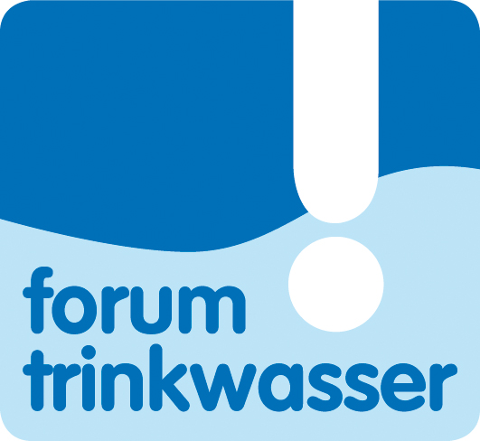

Logo des Forum Trinkwasser  © Forum Trinkwasser | Wissen testen mit dem Trink-Quiz  © yuryimaging - Fotolia.com

